1. 语法错误，function函数出错



1. 致命错误，超出了内存容量



3.



4.



5.



6.



7.



8.



9.



10.



11.



12.



13.



14.



15.



16. fetch_array()内的参数有问题



17. mysqli 的result不能转换成字符串



18.



19.

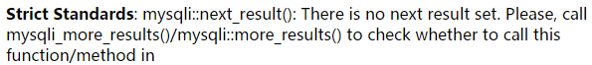

20.



21. rand（）方法参数有问题



22. 不能找到error这个方法



23. mysqli_error（）方法参数有问题



24.



25. 没有3下标的元素



26. mysqli连接的主机名有问题



27.



28.



29.



30.提交表单收到空，I（‘post.’）接收出问题

